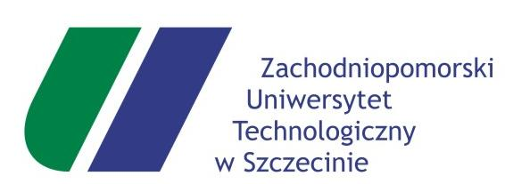

Szczecin dnia 18.11.2019 r.

Znak (numer referencyjny) przetargu: ZP/WBiA/ KDiM/605/2019

Dotyczy: Zapytania ofertowego na dostawę serwo-hydraulicznego systemu badawczego z wyposażeniem

INFORMACJA
o udzieleniu zamówienia

Informuję, iż w oparciu o wyniki postępowania z Zapytania Ofertowego na dostawę serwo-hydraulicznego systemu badawczego z wyposażeniem, w dniu 28 października 2019 roku udzielono zamówienia tj. zawarto umowę z „TOROPOL” spółką z ograniczoną odpowiedzialnością w Warszawie z siedzibą: ul. Czarna Droga 29, 03-620 Warszawa.

Uzasadnienie

W niniejszym postępowaniu w wyznaczonym terminie została złożona jedna oferta przez ww. podmiot. Oferta spełniała warunki określone w dokumencie Zamawiającego pn. Zapytanie ofertowe z dnia 7.10.2019 roku, wobec czego stosownie do treści Działu IX tego dokumentu uznana została za Ofertę Najkorzystniejszą i w konsekwencji zawarto umowę z „Toropol” spółką z o.o. w Warszawie.

